SIMULACIJE SAOBRAĆAJNIH NEZGODA POMOĆU PROGRAMA ZA SIMULACIJE VIRTUAL CRASH 3

  Dr Ištvan Bodolo, dipl. ing.
sudski veštak- predsednik Udruženja veštaka ''Vojvodina''

Rezime: U radu je prikazana koncepcija i novog softvera za simulaciju saobraćajnih nezgoda Virtual Crash 3, izvršen je kratak prikaz novih i korisnih funkcija primenljivih u toku veštačenja, izneta su iskustva u radu sa programom kao i kratko poređenje rada pomoću verzije 2.2 i nove verzije 3.

Ključne reči: saobraćajne nezgode, simulacija, Virtual Crash 3

Summary: This paper presents the concept of the new software for traffic accidents simulation Virtual Crash 3. A brief overview of new and useful features applicable
during the traffic accident expertise was given. Furthermore, the experience of working with the program was presented as well as a brief comparison of work with version 2.2 and the new version 3.

Uvod

U domaćoj praksi, pre oko 13 godina, prvo se počelo sa korišćenjem softverskog paketa Carat 3 I Carat 4, nakon toga PC Crash u raznim razvojim varijantama I na kraju Virtual Crash 2,2 I sada nova verzija sa Virtual Crash 3, kao programi na novijoj platformi koji On-Line vrše verziju aktuelnu verziju simulacije sudara. Put od skepse do potpuno ravnopravnog prihvatanja sa drugim metodama, je trajao oko 8-10 godina. Sudovi su postepeno prihvatili nov pristup koji je stručno I vizuelno neuporedivo bolji I jasniji od uobičajenog vizuelnog rada.
Usled razvoja tehnike uporedo razvijaju I komercijalizuju nove funkcije od kojih će neke biti prikazane.

Stanje - Virtual Crash 2.2

Osnovna prednost Vitrual Crash 2.2 u odnosu na Carat 3 I 4 nije sporna jer se radi o staroj verziji koja se više ne razvija. Prednost u odnosu na PC Crash je brzo učenje programa preko vizuelnog Tutorijala, On-Line izrada simulacije – brzina, jednostavnost u korišćenju i vizuelno bolje animacije i prikazi. Softver može da izrađuje sve vrste sudara, veoma je fleksibilan u izradi posebnih slučajeva, upravljanje funkcijama je masimalno uprošćeno korišćenjem tipki Ctrl I Shift uz upotrebu miša I uvek jednog komunikacionog prozora. Svaki deo simulacije se može prikazati na jedinstvenom dijagramu a provera rezultata drugim metodama je brza I laka.
Opšta ocena nakon izrađenih preko 2500-3000 simulacija da se radi o do sada najboljem programu koji je u potpunosti primenljiv i prilagođen potrebama rada veštaka a pogotovo gledano kroz prizmu trošak i rad sa jedne strane i dobit sa druge. Naravno, tradicionalni rad je najisplatljiviji jer je najbrži pa je radni sat veštaka I najskuplji.

Virtual Crash 3

Program podržava sve postojeće funkcije koje se nalaze i u staroj verziji sa nizom novih ali sa potpuno promenjenim procedurama u odnosu na verziju 2.2 što ovaj program, osim imenom i koncepcijom maske čini potpuno novim programom za korisnika verzije 2.2.
Pored postojećih funkcija i mogućnosti verzije 2.2, u novoj verziji 3, pridodat je niz mogućnosti od kojih će se prikazati sledeće izabrane:

Podloga za simulaciju:

Dosadašnje mogućnosti su bile crtanje tragova na kreiranom kolovozu, skeniranoj podlozi, kreiranje podloge pomoću ortogonalnih fotografija. Dosadašnje mogućnosti obezbeđenja podloge su povećane preko:

Integrisanog podprograma za rektifikaciju fotografija:

Prednosti: brza priprema podloge, pouzdano obezbeđenje tragova nezavisno od policijskih grešaka prilikom merenja.

Nedostaci u praksi: najčešće je neophodan izlazak na lice mesta sa merenjem karakterističnih tačaka i retka praktična upotrebljivost ove inače korisne opcije.

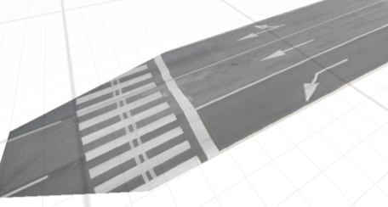
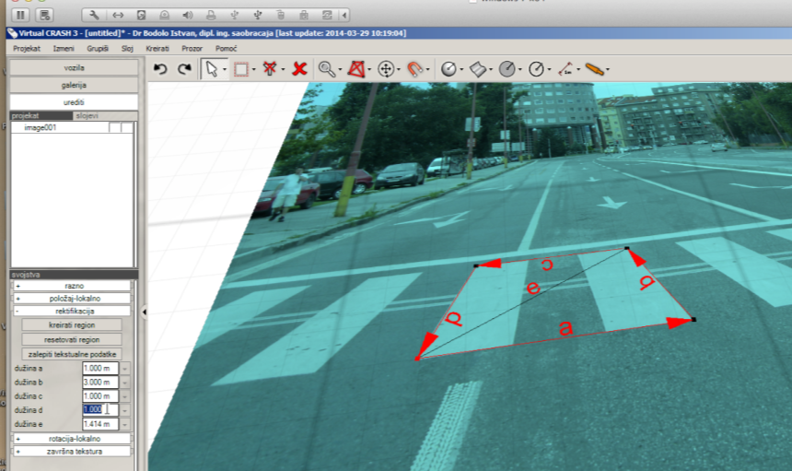

Krivolinijskog orijentacionog pravca sa tragovima koji su fiksirani za osu:

Dosadašnje mogućnosti su bile ucrtavanje tragova koji nisu bili vezani za koordinatni system koji je bio pravougaoni Dekartov. Razvijena je mogućnost kreiranja osa koje prate zakrivljenost kolovoza zajedno sa ucrtanim tragovima.

Prednosti: korisna funkcija, malo sporiji rad.

Nedostaci u praksi: najčešće a posebno u krivinama policija netačno ucrtava tragove pa se ucrtani prema merama moraju dodatno konrolisati sa fotografija

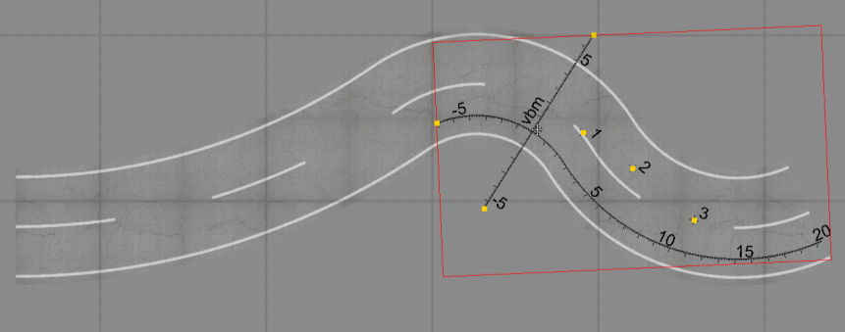

Teren:

Dosadašnje mogućnosti su bile ravanski prostor po kom su se kretala vozila ili eventualno strma ravan. Nova funkcija omogućava kreirtanje složenih podloga kao I vitoperenje kolovoza.

Prednosti: mogućnost dočaravanja terena, vitoperenje, konkavne I konveksne forme (ipp, ipk)

Nedostaci u praksi: Nepoznata realna podloga po formi i adheziji, ne postiže se veća preciznost od ranijih uproštavanja, neophodno merenje na terenu.

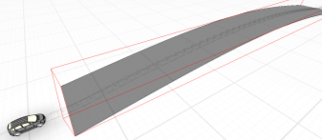
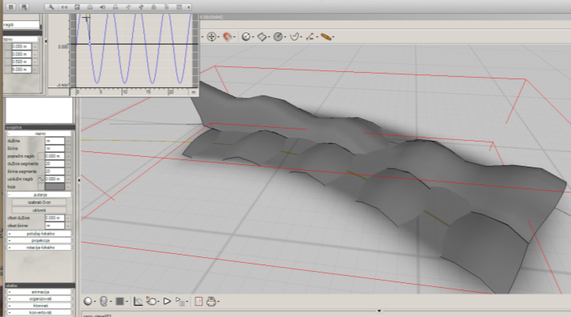

Multibody:

Zadržana je mogućnost izbora već pripremljenih položaja ali je pridodata mogućnost kreiranja bilo kakvog izabranog položaja pešaka kao i potpuno nova funkcija raskidanja delova tela u izabranom vremenu ili putu.

Prednosti: brza priprema položaja, fleksibilan pristup specifičnim položajima pešaka u momentu primarnog kontakta.

Nedostaci u praksi: Nije sigurno šta se time postiže, s obzirom na individulana svojstva dinamike kretanja bio-mehaničkog sistema.

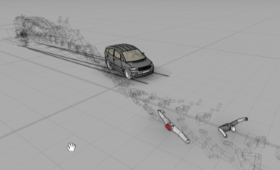
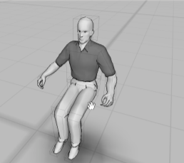
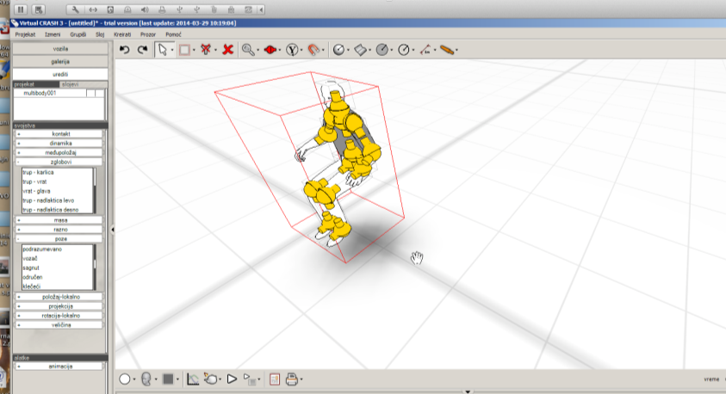

Sekvencijalni položaji – upravljanje dinamikom kretanja:

Dosadašnje mogućnosti su bile upravljanje komandama preko komunikacionog prozora ‘’klasično’’ i praćenje zadate /željene/ putanje /linije/ ‘’putanja’’. Opcija zvana ‘’putanja’’ se u novoj verziji proširila na izmicanje i promenu saobraćajne trake zadavanjem dve paralelne, ekvidistantne ili linija koje nisu u strogom međusobnom odnosu. Uvedene su još dve nove opcije: ‘’interaktivno’’ i ‘’dužinom puta’’. Za poslednje tri je razvijena komandna procedura pomoću doleprikazane slike koja u sebi sadrži on-line funkcije brisanja sekvence, upravljanja volanom i brzinom okretanja volana, izborom vrste kretanja i intenzitetom ubzanja ili usporenja, kao i izborom putanje, odnosno praćenje zadatih linija, kao I veličina I intenzitet otklona od prvobitne putanje.

Prednosti: brz rad na simulaciji kretanja vozila, preticanju, izmicanju i promeni saobraćajnih traka, odnosnio brza izrada dinamike kretanja vozila.

Nedostaci u praksi: nisu uočene

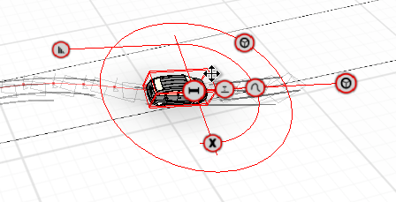
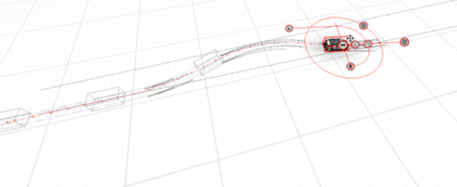

Jednostavne deformacije:

Novouvedena opcija kojom se u funkciji od parametaar sudara i softverski ugrađene krutosti vozila dočarava obim i formu deformacija. U komunikacionom prozoru kojim se dodatno upravlja parametrima sudara najvažnij parameter kojim se donekle koriguje obim i forma deformacija je prodor izražen u sekundama.

Prednosti: mogućnost vizuelnog poređenja defromacija nastalih u sudaru I postignutih simulacijom. Funkcija je dodatni ubeđivački element za verifikaciju sudara.

Nedostaci u praksi: nisu do sada uočene

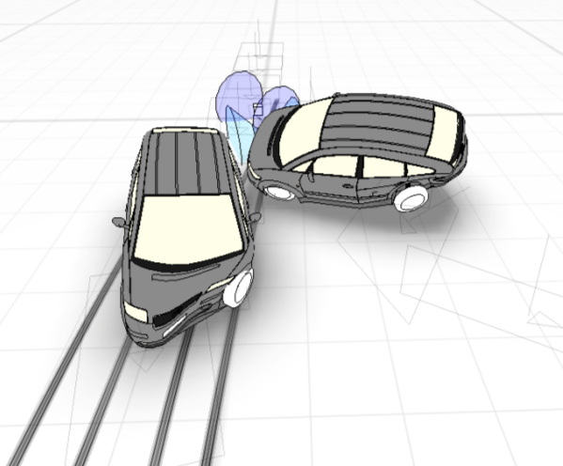

Dinamika kretanja pomoću modela pneumatika:

Novouvedena opcija kreiranjem podužnim I poprečnih sila na obodu točkova.

Prednosti: još jedan element upravljanja dinamikom kretanja

Nedostaci u praksi: potrebno je terorijsko znanje I siguran veza sa konkretnim praktičnim slučajem koij se simulira. Svako kretanje se može kreirati sa dovoljnom preciznošću I na druge načine.

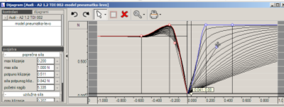
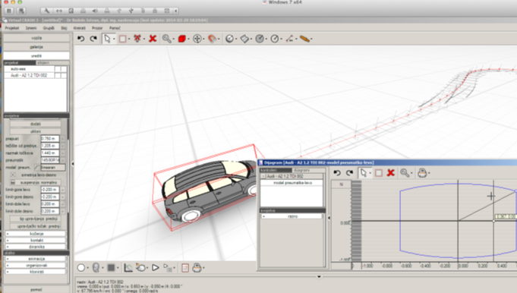

Semafori:

Novouvedena opcija. Semafori se kreiraju pojedinačno i svaka svetlosna boja se pali i gasi od strane korisnika programa pojedinačno na jedinstvenoj vremenskoj skali. Baza kreiranja je signalni plan rada semafora.

Prednosti: Interesantna opcija koja podrazumeva sačinjavanje video snimka.

Nedostaci u praksi: Potrebna je uvežbanost kako bi se postigla brzina u radu. Oduzima vreme u radu a ne omogućava povećanej cene veštačenja. S obzirom da se rad semafora gotovo uvek radi u varijantama nije poznato kolika je upotrebna vrednost ove opcije.

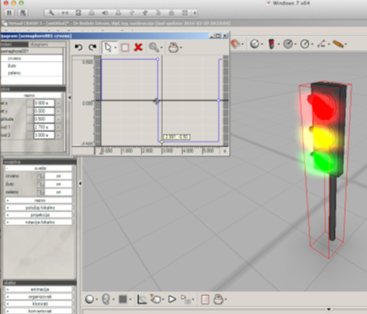

Upravljanje kinematikom preko dijagrama:

Kada se nakon izrade sudarnog procesa kreira kinematika kretanja vozila pre sudara svakim izabranim sekventnim položajem vozila je dodatno moguće upravljati pomeranjem linija preko odgovarajućeg dijagrama.

Prednosti: brz I lak rad na popravci položaja I karakteristika kretanja vozila.

Nedostaci u praksi: Za razliku od prethodne varijante 2.2 moguć je prikaz dijagrama samo za jedno vozilo I samo za dinamiku ili kinematioku kretanja. Radi se na popravci predmetne pocije.

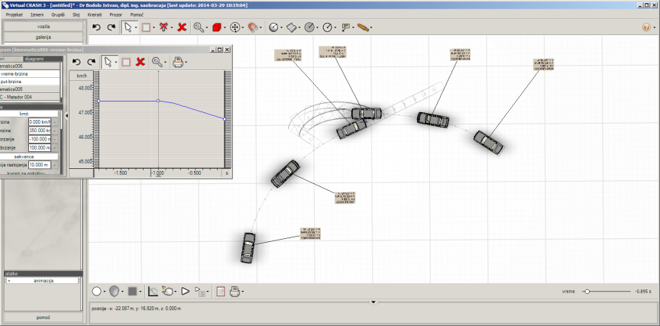

Fizika i zglobovi:

Potpuno nova opcija pomoću koje je moguće kreirati 3D objekte kojima se zadaje krutost i tada je moguće zadavanje karakteristike kretanja takvim objektima ili grupama objekata. Grupe objekata mogu biti u krutoj vezi, čineći jedinsteveno telo a mogu biti i objekti koji su međusobno povezani ogovarajućim zglobovima. Tada je moguće zadavanje svakom od tela posebnih karakteristika kretanja te će se sistem kretati kao rezultujući.

Prednosti i mane: brza priprema ali nije jasna praktična primena u veštačenju saobraćajnih nezoda.

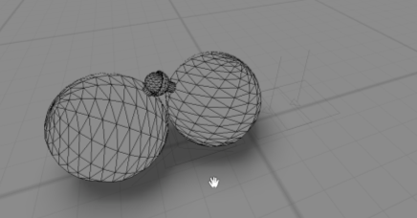

Zaključak

Prikazan je jedan broj novih funkcija i na osnovu višemesečne prakse u korišćenju rad u novoj verziji je zahtevniji, sporiji i složeniji jer zahteva više manuelnog rada da bi se upravljalo opcijama. Prethodna verzija je tesno prilagođena potrebama profesionalnih veštaka, jednostavna i brza za upotrebu, dok je nova verzija nov program koji zahteva upravljanje potpuno novim procedurama pretežno putem padajućih menija što usporava rad. Međutim, nova verzija ima veće mogućnosti kreiranja raznih situacija ali su to većinom mogućnosti koje se u praksi retko javljaju a posebno vizuelno obavezuju što onda još više produžava rad čime se ruši princip Cost-Benefit.

